1º BACHILLERATO C. TAREA Nº 3
TEMA 08 LA SEGUNDA GUERRA MUNDIAL A ENTREGAR ANTES DEL 14 DE ABRIL DE 2020 SEGÚN INSTRUCCIONES DE PRIMERA TAREA
(PROCEDIMIENTO HABITUAL)
NOMBRE, APELLIDOS, CURSO Y LETRA CORREO: geohistoriasevero2020 @gmail.com
En base a los contenidos del libro, del resumen del propio libro que presenta el profesor (documento word II Guerra mundial), y de la presentación en PWP que adjunta el profesor (Incluye también resumen del propio tema de la II Guerra mundial):

NB. CUALQUIER EJERCÍCIO IGUAL A OTRO SERÁ ANULADO SIN ENTRAR QUIEN COPIA A QUIEN

- Resuma en un máximo de ocho líneas las causas de la II guerra mundial
- Cite en un máximo de ocho líneas cuales son las cuatro etapas de la II Guerra Mundial
- Cite en un máximo de cinco líneas cuales fueron las consecuencias de la II Guerra Mundial.
- Compare los mapas de Europa antes y después de la II Guerra mundial y comente las diferencias que ve entre ellos en un máximo de diez líneas.

Europa en 1918
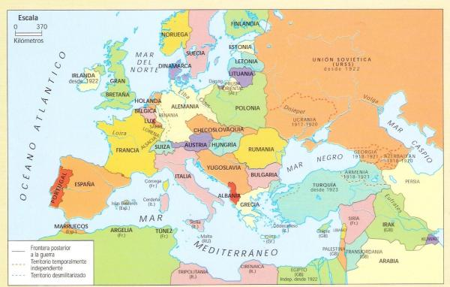
Europa en 1945
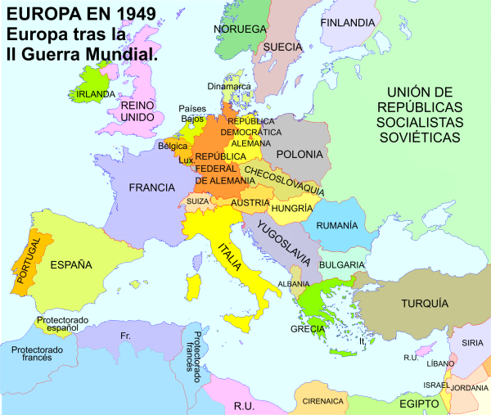

- Ordene en un eje cronológico los siguientes acontecimientos relativos a la II Guerra Mundial: Conferencia de Yalta, conferencia de Teherán, bomba atómica de Hiroshima, ataque japonés de Pearl Harbour, suicidio de Hitler, desembarco de Normandía, invasión de Polonia por parte de Alemania, Batalla del Alamein, Batalla de Stalingrado, operación Barbarroja.

